Veresegyház, 2019. Január 7-11. | É T L A P D I É T Á S É T KE Z É S H E Z  Meseliget Bölcsőde  Veresegyház, Gyermekliget u. 34-36.
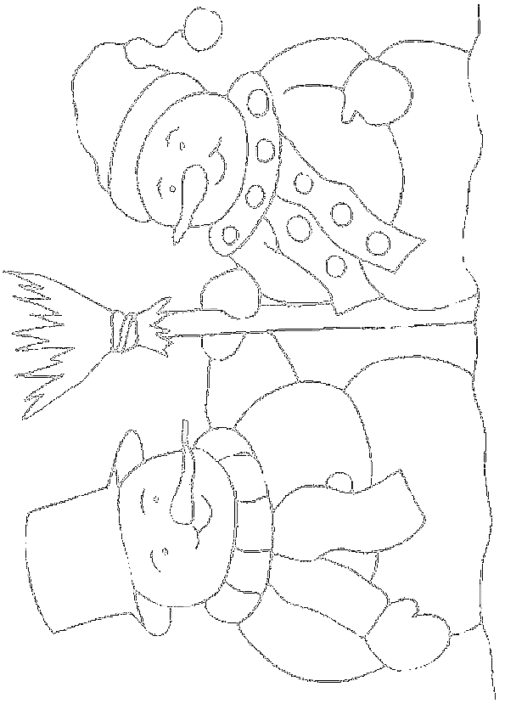

 | Hétfő | Kedd | Szerda | Csütörtök | Péntek
Reggeli | Kakaós csiga  Rizstej, tea | Tavaszi felvágott  Vénusz margarin  Rozsos kenyér  Kígyóuborka  Rizstej, tea | Zala felvágott  Vénusz margarin  Magos kenyér  Paradicsom  Rizstej, tea | Löncs felvágott  Vénusz margarin  Rozsos kenyér  Kígyóuborka  Kakaó, tea | Zala felvágott  Vénusz margarin  Magos zsemle  Paradicsom  Rizstej, tea
Allergének: | 3, | 3, | 3, 8, | 3, | 3, 8,
Tízórai | Banán | Almakompót | Banán | Körte | Mandarin
Ebéd | Burgonyafőzelék  Halfilé roston  Ásványvíz | Zöldbabfőzelék  Csirkemell roston  Burgonyás pogácsa  Ásványvíz | Tarhonyás hús  Cékla  Ásványvíz | Paradicsomos káposztafőzelék  Vagdaltpogácsa  Alma  Ásványvíz | Rakott burgonya  Csalamádé  Banán  Ásványvíz
Allergének: | 3, | 3, 5, | 3, | 3, 5, | 3, 5,
Uzsonna | Csemege karaj  Vénusz margarin  Magos kenyér  Paradicsom  Tea | Húskrém  Teljes kiőrlésű kenyér  Kígyóuborka  Tea | Májkrém  Rozsos kenyér  Pritamin  Tea | Padlizsánkrém  Teljes kiőrlésű kenyér  Retek  Tea | Bécsi felvágott  Vénusz margarin  Rozsos kenyér  Paprika  Tea
Allergének: | 3, 8, | 3, | 3, | 3, 7, | 3
Tápérték: | 3925 KJ | 3884 KJ | 3926 KJ | 3949 KJ | 3893 KJ

Vigh Eleonóra Takács Ildikó Dr. Kovács Ilona
Bölcsődevezető Élelmezésvezető Gyermekorvos
Allergének: 1- tejfehérje, 2- laktóz, 3- glutén, 4- szója, 5- tojás, 6- hal, 7- mustár, 8-olajos magvak
ÉTELEINKET RIZSTEJJEL KÉSZÍTJÜK!

